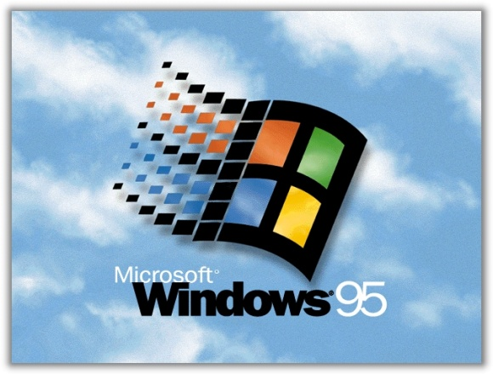
Windows- 95 (1995-1998)
DISCO DURO= 35-40 MB
RAM= 4-8 MB

Es un sistema operativo de entre 16 y 32 bits con una interfaz muy fácil de utilizar. Fue publicado el 24 de agosto de 1995 por la empresa de software Microsoft con notable éxito de ventas. Durante su desarrollo se conoció como Windows 4 o por el nombre Chicago.
Bajo Windows, los programas pueden ejecutarse de diferentes formas: desde el menú inicio, desde la barra de tareas o a través de iconos de acceso directo en el escritorio de trabajo. Se caracteriza por ser un sistema multitarea, es decir, realiza varias tareas simultáneamente. También cuenta con una nueva tecnología llamada Plug and Play que permite instalar nuevos dispositivos hardware de una manera mas ágil y rápida.
Sustituyó a MS-DOS como sistema operativo y a Windows 3.x como entorno gráfico. Se encuadra dentro de la familia de sistemas operativos de Microsoft denominada Windows 9x. En la versión OSR2 (OEM Service Release 2) incorporó el sistema de archivos FAT32, además del primer atisbo del entonces novedoso USB.

Sus características son las siguientes:
▪Personalización del espacio de trabajo.
▪Trabajo con carpetas.
▪Gestión de archivos y carpetas con el Explorador de Windows, Vista rápida, buscar y ▪Compartir archivos en una red.

Características avanzadas:
▪Instalación de una impresora de trabajo y otros periféricos usando Plug and Play.
▪Personalización de la configuración de Windows 95.
▪Trabajo con hojas de propiedades.
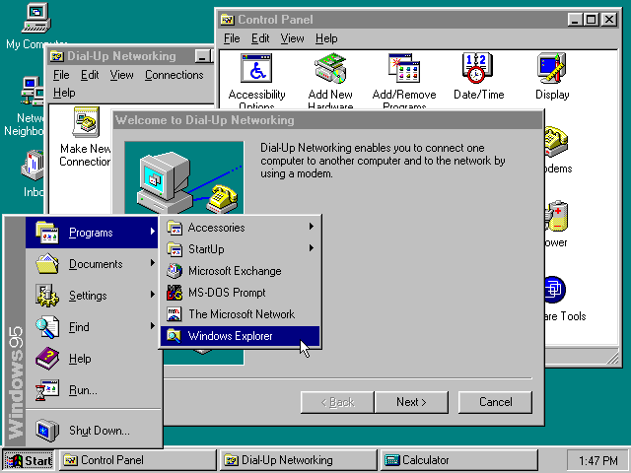
▪Optimización del rendimiento del PC de problemas.

Accesorios de Windows 95:
▪Uso de WordPad.
▪Paint.
▪HyperTerminal.
▪Marcador de teléfono.

Accesorios de multimedia:
▪Reproducción de CD de audio con el Reproductor de CD.
▪Reproducción de sonidos, videos y animaciones son el Reproductor multimedia.
▪Grabación de sonidos con la Grabadora de sonidos.

Computación móvil:
▪Uso de las características especiales para computación móvil, como el acceso telefónico a redes mientras trabaja con Windows 95 lejos de la computadora de sobremesa.

Comunicación con Windows 95:
▪Envió y recepción de correo electrónico con Microsoft Exchange.
▪Envió y recepción de documentos con Microsoft Fax.
▪Acceso a internet con el Explorador de Internet.
▪Exploración de The Microsoft Network.

Requisitos del sistema de Windows 95:
▪PC con un procesador de 386DX o superior (se recomienda 486).
▪4 megabytes (MB) de memoria (se recomienda 8 MB).
▪Espacio en disco duro necesario normalmente para actualizarse a Windows 95 es de 35 a 40 MB.
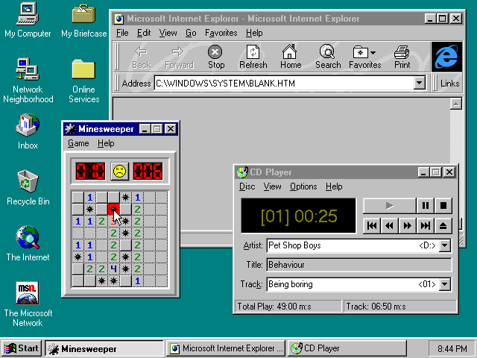
▪Una unidad de disco de 3,5 pulgadas de alta densidad.

